|  |
| --- |
| **ЗВІТ**  лабораторної работи №3  з курсу «Основи front-end технологій»  Тема: «Блочна верстка макету сайту за допомогою HTML і CSS.» |

|  |  |
| --- | --- |
| Перевірив:  Доц. Голубєв Л. П. | Виконав:  Гр. ІА-91  Псюк Олександр |

**Завдання 1.**

Макет структури сайту виконано в PhotoShop. За допомогою **HTML5** та **CSS3** зробити блочну верстку розробленогомакету використовуючи технологію **float**. Обов’язково використати **сontainer** та **width** у відсотках.

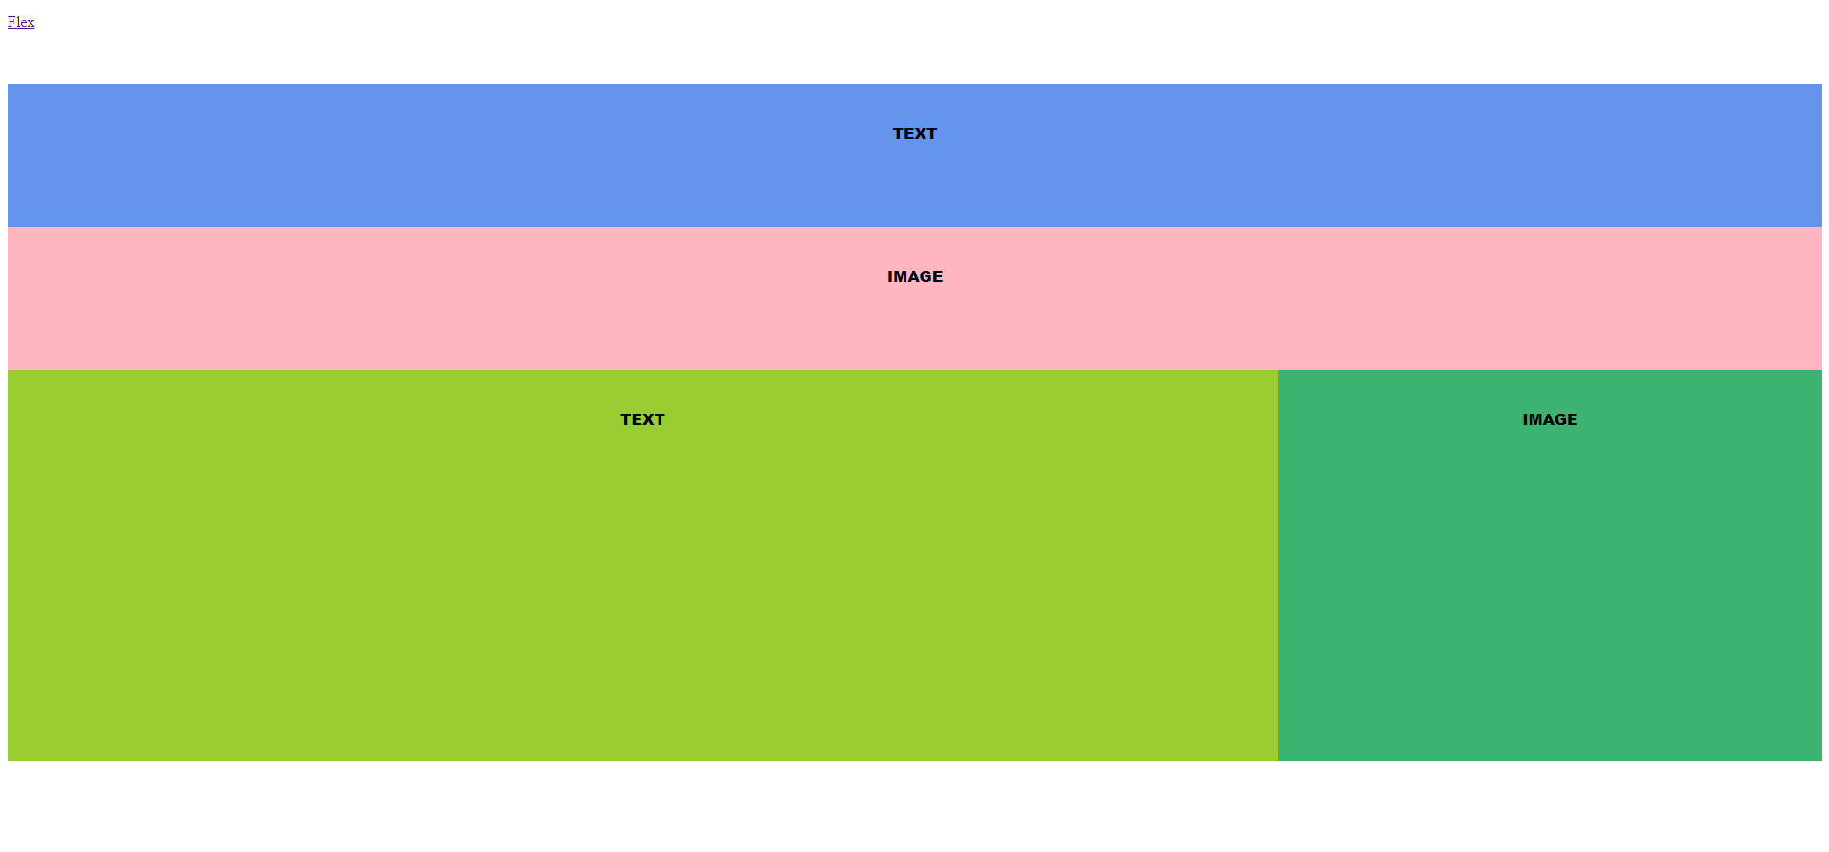

Index.html

<!DOCTYPE html>

<html lang="en" >

<head>

  <meta charset="UTF-8">

  <title>Псюк О.М. ІА-91 Лаб3 Вар-6</title>

<link rel="stylesheet" href="./style.css">

</head>

<body>

    <p><a href="FlexBox/index2.html">Flex</a></p>

<div id="container">

    <div class = "header h1"><strong>Text</strong></div>

    <div id = "middle"><strong>Image</strong></div>

    <div id = "footer1"><strong>Text</strong></div>

    <div id = "footer2"><strong>Image</strong></div>

</div>

</body>

</html>

Style.css

div {

    font-family: Oswald;

    color: #333;

    text-align: center;

    text-transform: uppercase;

    padding: 40px 0;

}

#container {

    width: 100%;

}

.header {

    float: left;

    width: 100%;

    height: 70px;

}

.h1 {

    background-color: #6495ED;

}

#middle {

    clear: left;

    width: 100%;

    height: 70px;

    background-color:   #FFB6C1;

}

#footer1  {

    float: left;

    width: 70%;

    height: 330px;

    margin-bottom: 10px;

    background-color: #9ACD32

}

#footer2  {

    float: left;

    width: 30%;

    height: 330px;

    background-color: #3CB371;

}

strong {

  display: block;

  text-align: center;

  top: 50%;

  font-family: "Open Sans", sans-serif;

  font-weight: 900;

  text-transform: uppercase;

  color: black;

}

**Завдання 2.**

Створити верстку цього ж макету сайту за допомогою технології **Flex.**

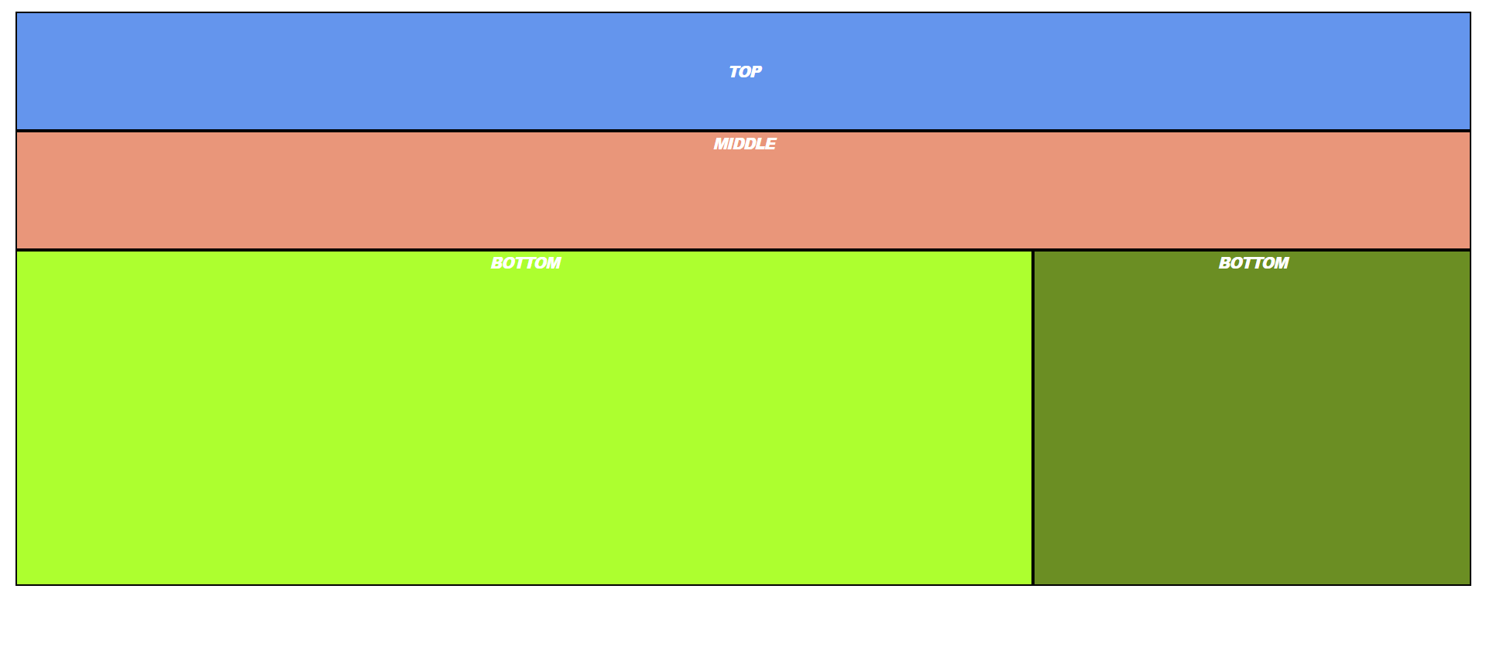

Index.html

<!DOCTYPE html>

<html lang="en" >

<head>

  <meta charset="UTF-8">

  <title>Псюк О.М. ІА-91 Лаб3 Вар-6</title>

  <link rel="stylesheet" href="./style.css">

</head>

<body>

<div class="top">

     <div class="block1">TOP</div>

</div>

<div class="middle">

     <div class="block2">MIDDLE</div>

</div>

<div class="bottom">

     <div class="block3">BOTTOM</div>

     <div class="block4">BOTTOM</div>

</div>

</body>

</html>

Style.css

html, body{

  margin: 10px

}

.top {

  display:flex;

  border:2px solid black;

  margin: 10px auto 0 auto;

  height: 150px;

  background-color: #6495ed;

}

.block1 {

  font-family: helvetica, sans-serif;

  text-transform: uppercase;

  font-weight: 900;

  color: white;

  font-size: 20px;

  font-style: oblique;

  letter-spacing: -1px;

  margin: auto

}

.middle {

  display: flex;

  max-width: 100%;

}

.block2 {

  background: #e9967a;

  width: 100%;

  height: 150px;

  border:2px solid black;

  font-family: helvetica, sans-serif;

  text-transform: uppercase;

  font-weight: 900;

  color: white;

  font-size: 20px;

  font-style: oblique;

  letter-spacing: -1px;

  text-align: center;

}

.bottom {

  display:flex;

}

.block3 {

  height: 430px;

  background: #adff2f;

  width: 70%;

  text-align: center;

  margin: 2,5px;

  border:2px solid black;

  font-family: helvetica, sans-serif;

  text-transform: uppercase;

  font-weight: 900;

  color: white;

  font-size: 20px;

  font-style: oblique;

  letter-spacing: -1px;

  text-align: center;

}

.block4 {

  height: 430px;

  background: #6b8e23;

  width: 30%;

  text-align: center;

  margin: 2,5px;

  border:2px solid black;

  font-family: helvetica, sans-serif;

  text-transform: uppercase;

  font-weight: 900;

  color: white;

  font-size: 20px;

  font-style: oblique;

  letter-spacing: -1px;

  text-align: center;

}

Посилання на WEB-сторінку: [https://co1umb.github.io/BasicWeb_Lab3/](%20https:/co1umb.github.io/BasicWeb_Lab3/)

Посилання на репозиторій: <https://github.com/co1umb/BasicWeb_Lab3>